

ОБЛАСТНОЕ ГОСУДАРСТВЕННОЕ БЮДЖЕТНОЕ ОБРАЗОВАТЕЛЬНОЕ УЧРЕЖДЕНИЕ НАЧАЛЬНОГО ПРОФЕССИОНАЛЬНОГО ОБРАЗОВАНИЯ
ПРОФЕССИОНАЛЬНОЕ УЧИЛИЩЕ № 12 г. ВИЧУГА
155334 Ивановская область, г. Вичуга, ул. Виноградовых, д.1 тел.(49354)2-10-60

ОБЛАСТНОЙ КОНКУРС

«Арт – Профи – профессия»

СОЧИНЕНИЕ

«Я горжусь своей профессией…»

Выполнил:
Учащийся I курса
группы 3-4 «Маляр»
Соловьёв Константин.

2013г.

Дворцов прекрасных очертанья,
Простой избушки естество.
Всё рук строителей создание,
Всё – дорогое мастерство

Руки человека способны на самые невероятные дела. Руками Левши подкована блоха, а руками его потомков созданы тончайшие приборы и аппараты, исследующие космические дали, руки человека спасают тысячи жизней, учат детей, строят здания и жилые дома. Невозможно перечислить существующие профессии, их более 40 тысяч. Как же найти среди них единственную, главную, которая станет делом всей жизни, в правильном выборе которой заинтересованы не только мы, но и вся страна. Известно, что человек, любящий свою профессию, приносит во стократ больше пользы, чем тот, который равнодушно отбывает на работе положенные часы.
В жизни каждого человека наступает момент, когда он должен, прежде всего, «заглянуть» в самого себя и избрать профессию, соответствующую его способностям и наклонностям. Свою профессию я выбрал давно, решив стать строителем.
В настоящее время я учусь в профессиональном училище №12 и осваиваю профессию «Маляр». Это только первый шаг к цели, которую я себе поставил – стать хорошим строителем. Именно эту профессию я считаю самой почётной и важной. В этом я окончательно убедился, когда поступил учиться в училище. Уже на первом уроке мастер производственного обучения Бадалова Надежда Степановна, проработавшая в этой профессии более тридцати пяти лет, рассказала нам много интересного о ней: о её прошлом, настоящем и будущем.
На уроке мы узнали, что есть профессии, которые никогда не теряют своей актуальности. И одна из них - СТРОИТЕЛЬ (отделочник), которая имеет свою многовековую историю.
Слово ОТДЕЛОЧНИК происходит от:
немецкого - maler (художник, живописец);
латинского - macuba (пятно, клякса);
украинского - малевать (рисовать);
готского-mela (писать).
Это самая древняя и самая мирная на земле профессия, она появилась на свет вместе с человеком. В незапамятные времена, когда человек вышел из пещеры и соорудил для себя первое примитивное жилище, зародилась профессия, которая и по сей день, необходима человеку.
Не схожи, пусть, у строителей судьбы
Найдёшь ли профессию в мире нужней!
Мы, строим дома, что бы в них жили люди,
Дарили цветы и растили детей!
На этом уроке я многое узнал об истории строительства в нашем городе. Большой вклад в развитие строительства внесли промышленники
А.И. Коновалов и И.П. Кокарев. На их средства были построены социальные объекты, которые и до настоящего времени являются памятниками архитектуры.
В 1911году по проекту московского архитектора И.С.Кузнецова, была возведена Воскресенская церковь (вместимость 3000мест), внутри расписана палешанами в стиле древнерусской живописи XV века. Церковь построена из красного кирпича на извести, в смеси с яичным белком. Поражает необычностью архитектурных форм: узкая, высокая колокольня, которая вместе с тем напоминает фабричную трубу. Церковь доминирует над всеми постройками города.
Бросается в глаза очень высокий уровень строительного мастерства. Воскресенская церковь построена на средства фабриканта И. Кокарева в память о трагически погибшей дочери.
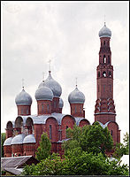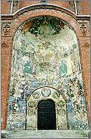
«Воскресенская церковь» «Фрагмент архитектурной
отделки стены».
«Бетонный корпус» фабрики В.П. Ногина – Крупнейшее промышленное сооружение в городе. Строительство его началось накануне первой империалистической войны, а в строй он полностью вступил в 1927 году. «Бетонный корпус» - кирпичная громадина с декоративным портиком – расположен на берегу красивого пруда. Треугольный фронтон покоится на пяти громадных колоннах из красного кирпича. Большие оконные проёмы здания имеют вид арок, поднимающихся на высоту всех четырёх этажей. В «бетонном корпусе» ткачиха Евдокия и Мария Виноградовы в 1935 году установили мировой рекорд.
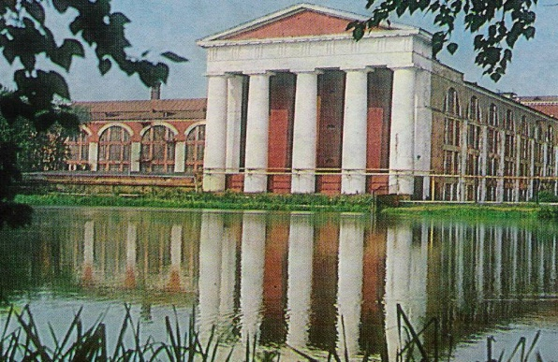
«Корпус фабрики им. В.П.Ногина».
Историческую ценность имеют и такие постройки начала 20 века, как ансамбль зданий первой Городской больницы, дворца культуры фабрики имени В.П. Ногина, детских яслей № 1.
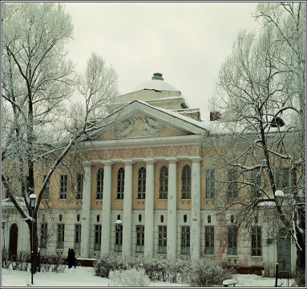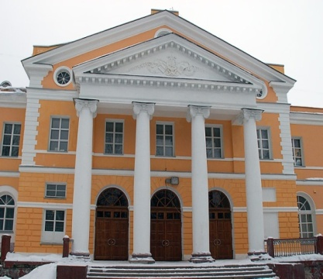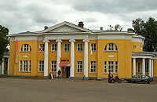
Архитектором всех этих зданий, построенных в 1910-1912 годах, был В.Д. Адамович.
Хочется рассказать об одном из дней, который навсегда останется в моей памяти. Впервые, надев новенькую спецовку, я робко пришёл на строительный объект. Пахло свежей краской. Меня встретил бригадир отделочников, познакомил с членами бригады и пожелал удачи. В этот день, я красил двери, под руководством наставника. Выполнял я эту работу с душой, желанием. Первый трудовой день закончился приятной усталостью и осознанием того, что я тоже внёс свой вклад в строительство этого объекта.
Потом были другие объекты, и каждый раз я получал огромное удовлетворение от выполненной работы и добрые отзывы бригадира о её качестве.
В настоящее время нет такой сферы деятельности, в которой не требовалось бы участия строителей. Работа строителей требуется везде, где живут и трудятся люди. Наступил XXI век, который поставил новые задачи перед архитекторами и строителями. Строить нужно не только быстро, но и качественно, современно и красиво, предоставляя человеку комфортное жильё.
Строитель – это творческая профессия, которая требует хорошего эстетического и художественного вкуса, творческого мышления, развитого глазомера, точности движения рук, аккуратности, внимательности, физической выносливости. Окончив училище, я обязательно буду дальше осваивать профессию строителя, чтобы потом строить здания, которые украсят наш город.
Успех в работе складывается из таланта, любви к профессии и упорного труда. Я очень люблю свою профессию, талант обязательно буду развивать и своим упорным трудом постараюсь ещё раз доказать, что строитель – это почётное гордое звание.
Строители Мы!
В этом слове – начало
Всего, чем до края наполнена жизнь.
В жилые квартиры, дворцы и вокзалы ….
Заложена искорка нашей души!

